一、产品族管理模块-SRS
- A1. 背景与目标
- A2. 原型范围与边界
- A3. 业务流程
- A4. 数据模型（XfProductFamily）
- A5. 后端接口规格
- A6. 前端交互与校验（Element Plus）
- A7. 关键业务规则与异常处理
二、产品管理模块-SRS
- B1. 背景与目标
- B2. 原型范围与边界
- B3. 业务流程（要点）
- B4. 数据模型（XfVersionProduct / XfProduct）— 核心字段
- B5. 后端接口规格（产品）
- B6. 生命周期相关接口（前端依赖）
- B7. 前端交互与校验（Element Plus）
- B8. 关键业务规则
- B9. 非功能与安全
三、跨模块联动——产品 × 产品族 × 生命周期 × 文件
四、典型测试用例

一、产品族管理模块-SRS

A1. 背景与目标
背景：产品主数据需要在“产品族（Family）→ 产品（Product）”两级结构下统一管理。产品族用于归类产品、便于搜索与后续派生。
目标：提供产品族主数据的查询、分页、查看、创建、更新、删除（批量）等能力；前端采用筛选查询 + 列表 + 编辑弹窗交互；后端打通 iDME 的 XfProductFamily 实体，支持 Like 检索与分页。

A2. 原型范围与边界
- 范围内：产品族 CRUD；按“中文名称/英文名称”模糊查询；分页；批量删除；基础字段校验；编码展示（前端以 PF{id} 规则派生显示）。
- 原型预览
查询产品族:
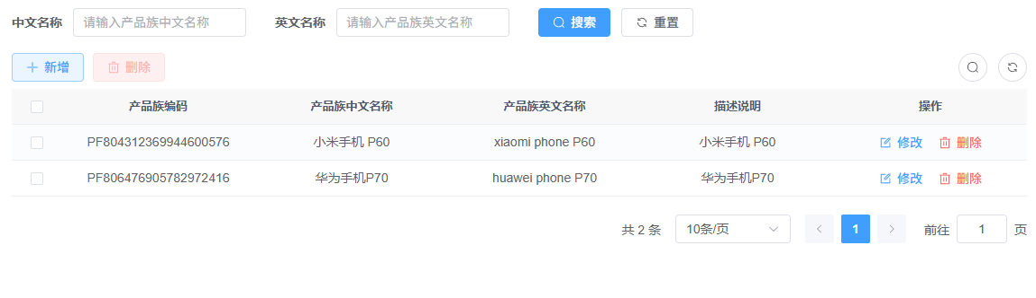
添加产品族:
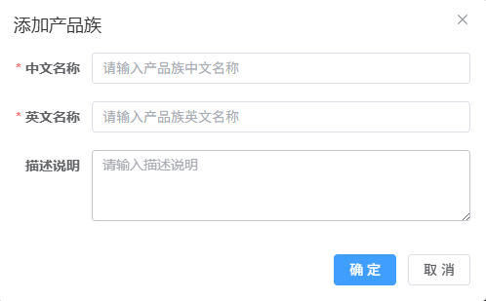
修改产品族:
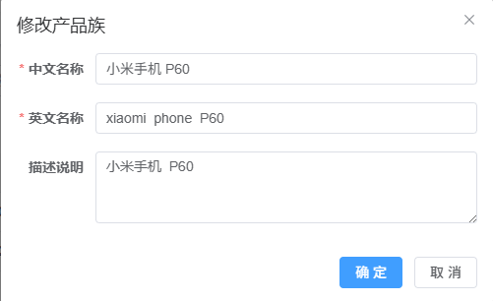

A3. 业务流程
1.查询与分页：输入中文/英文名称 → 点击搜索 → 分页返回列表；重置恢复默认。
2.新增：打开弹窗 → 填写中/英文名与描述 → 提交 → 成功后刷新列表。
3.修改：行内“修改”→ 加载详情 → 保存变更。
4.删除：支持单选/多选删除；确认后调用批量删除接口。

A4. 数据模型（XfProductFamily）
字段 | 说明 | 类型 | 约束/校验
id | 主键 | String | 更新/删除必填
productFamilyCode | 产品族编码 | String | 前端展示派生（PF{id}），后端暂不强制生成
productFamilyNameCn | 中文名称 | String | 必填，≤64
productFamilyNameEn | 英文名称 | String | 必填，≤64
description | 描述 | String | 选填，≤256

A5. 后端接口规格
- 列表：GET /manufacture/family/list 参数：pageNum,pageSize,productFamilyNameCn(Like),productFamilyNameEn(Like) 响应：{ rows:[XfProductFamily], total }
- 详情：GET /manufacture/family/{id} → { data: XfProductFamily }
- 新增：POST /manufacture/family（JSON）→ 成功返回 200
- 更新：PUT /manufacture/family（JSON；含 id）
- 批量删除：DELETE /manufacture/family/{ids}（逗号分隔 id 串；后端 String[] ids 接收）
实现要点：服务层通过 DME 网关调用 XfProductFamily/find、get、create、update、batchDelete，并封装为分页表格返回。

A6. 前端交互与校验（Element Plus）
- 查询区：中文名称、英文名称；回车触发搜索；支持重置。
- 表格列：选择框 | 产品族编码（PF{id}）| 中文名 | 英文名 | 描述 | 操作（修改/删除）。
- 弹窗表单：中文名（必填）、英文名（必填）、描述（选填）。
- 校验：必填项空校验；长度限制（前端与后端双侧限制）。
- 批量操作：选中多行后启用“删除”；无选择时置灰。

A7. 关键业务规则与异常处理
- 删除前确认二次弹窗；发生后端失败（如 iDME 返回错误）时，原样提示错误信息。
- 若将来引入“被产品引用的产品族不可删”，需在后端落拦截（当前代码未强制约束，建议）。

二、产品管理模块-SRS

B1. 背景与目标
背景：产品为“可检入/检出”的版本化对象（Version Object），存在工作状态与生命周期状态两类状态维度，且支持附件（文件）归档。
目标：实现产品查询、分页、查看、创建（含选择生命周期模板/目标状态）、修改（需先检出）、检入/检出、生命周期状态更新、删除（含批量，受状态限制）、附件上传/下载等能力；前端配套远程下拉选择产品族。

B2. 原型范围与边界
- 范围内：查询（名称/产品族/类别）、分页、详情、新增（必选生命周期信息）、修改（仅检出后）、检出、检入、更新生命周期状态、行删/批删（受状态限制）、附件上传/下载。
查询产品:
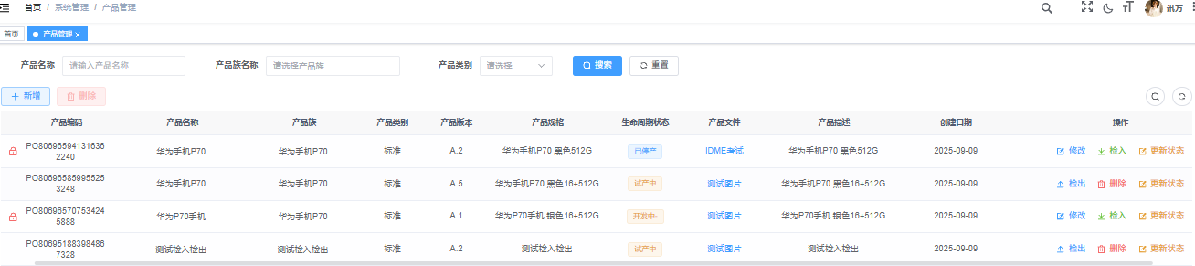
新增产品:
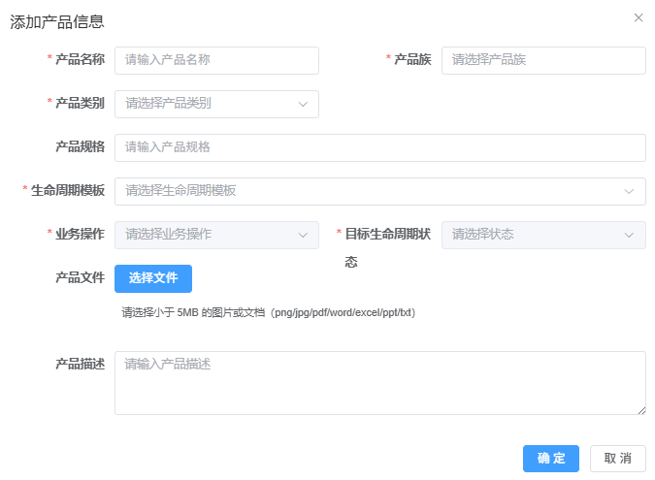
检出产品:
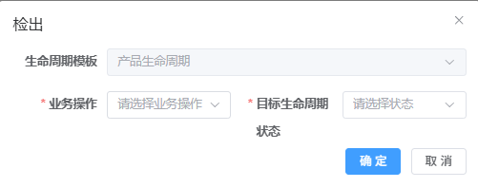
修改产品:
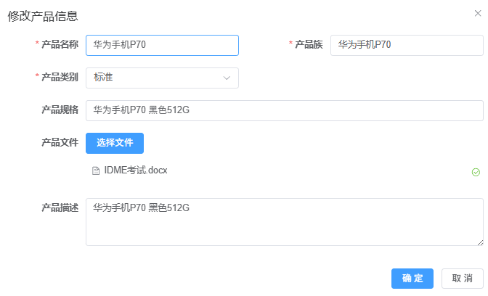
更新生命周期状态:
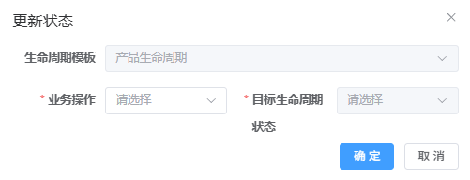

B3. 业务流程（要点）
1.查询与分页：按产品名称（like）、产品族（like）、类别（=），只返回最新版本（latest=true），按更新时间倒序。
2.新增：必填：产品名称、产品族、类别；必须选择：生命周期模板 → 业务操作（默认 create）→ 目标生命周期状态；可选：规格、描述、附件（单文件）。
3.修改：前置条件：工作状态=已检出（UI 统一语义 CHECKED_OUT）。允许更新基础属性与附件；支持“替换/清除/保留”三种附件策略。
4.检出：基于 masterId，带上 lifecycleTemplate/state；workCopyType 默认 BOTH。
5.检入：基于 masterId，带上 lifecycleTemplate/state；viewNo 可传空串。
6.更新生命周期状态：操作固定 edit，先选业务操作，再选目标状态，提交后刷新。
7.删除：单删允许在“已检入”状态下进行；批删：若选择集中包含“已检出”记录则禁用。
8.附件下载：从 extAttrs 解析 fileId/name，拼装后端下载 URL 并流式下载。

B4. 数据模型（XfVersionProduct / XfProduct）-核心字段
字段 | 说明 | 类型 | 约束/校验
id | 版本对象 id（用于更新） | String | 修改必填
masterId | 主对象 id（检出/检入/删除用） | String | 关键标识
productName | 产品名称 | String | 必填，≤64
productFamily | 产品族（存名称） | String | 必填；来源于远程下拉
category | 产品类别（字典码） | String | 必填；取值：CU=定制，ST=标准
specificationModels | 规格 | String | 选填，≤128
productDescribe | 描述 | String | 选填，≤512
createTime | 创建时间 | Date | 展示用
workingState/uiWorkingState | 工作状态（原始/UI 映射） | String | INWORK→CHECKED_OUT；CHECKED_IN保持
lifecycleTemplateId/lifecycleStateId | 生命周期绑定 | String | 新增/检出/检入/更新状态需带 id
fileId/fileName/fileDownloadUrl | 附件解析 | String | 来自 extAttrs 的 File 属性
clearFile | 是否清除附件 | Boolean | 修改时可选

B5. 后端接口规格（产品）
- 列表：GET /manufacture/product/list 参数：pageNum,pageSize,productName(Like),productFamily(Like),category(=)；只返回 latest=true 响应：{ rows:[XfVersionProduct], total }（已提取附件名与下载地址）
- 详情：GET /manufacture/product/{id} → { data: XfVersionProduct }
- 新增：POST /manufacture/product（multipart/form-data；两段式：data JSON + 可选 file）
- 修改：PUT /manufacture/product（与新增相同表单结构；新增 id；支持附件替换/清除/保留：clearFile=true）
- 单删（传 masterId）：DELETE /manufacture/product/deleteXfProductByProductId/{id}
- 批删（传 masterId 串）：DELETE /manufacture/product/{ids}
- 检出：PUT /manufacture/product/checkout 样例：{ masterId, workCopyType:’BOTH’, lifecycleTemplate:{id}, lifecycleState:{id} }
- 检入：PUT /manufacture/product/checkin 样例：{ viewNo:’’, masterId, lifecycleTemplate:{id}, lifecycleState:{id} }
- 更新生命周期状态：PUT /manufacture/product/updateStatus 样例：{ id, workingState:’INWORK’|’CHECKED_IN’, lifecycleTemplate:{id}, lifecycleState:{id} }

B6. 生命周期相关接口（前端依赖）
- 模板列表：GET /lifecycle/lifecycleTemplateList（支持 master.businessCode 与 latest 检索）
- 业务操作（单个/列表）：GET /lifecycle/lifeBusiness?templateId=…&operation=create|edit&stateId=?，GET /lifecycle/lifeBusinessList?…
- 目标状态：GET /lifecycle/lifeState?templateId=…&businessOperationId=…&operation=create|edit&stateId=?
新增页默认选择 operation=create；“更新状态”页固定 operation=edit，强制用户重新选择业务操作与目标状态。

B7. 前端交互与校验（Element Plus）
- 查询区：产品名称、产品族（远程模糊）、类别（CU/ST 字典）；支持回车搜索与重置。
- 表格列：锁图标列（uiWorkingState===’CHECKED_OUT’ 时显示红色锁）；编码（PO{id}）、名称、产品族、类别（字典转中文）、版本、规格、生命周期状态（彩色 Tag）、附件名（可点下载）、描述、创建日期、操作。
- 操作按钮：工作状态=已检入：显示“检出”“删除”；工作状态=已检出：显示“修改”“检入”；“更新状态”始终可见。批量删除：若选择集中含“已检出”记录则禁用。
- 新增/修改弹窗：新增时必选“生命周期模板→业务操作（默认 create）→目标状态”；附件上传：仅 1 个文件，大小 ≤ 5MB；允许扩展名：png/jpg/jpeg/gif/bmp/webp/pdf/doc/docx/xls/xlsx/ppt/pptx/txt；类别：CU/ST 字典；产品族：远程下拉。
- 下载：点击附件名通过流式下载。

B8. 关键业务规则
- 工作状态统一映射：INWORK（iDME“工作中”）在前端一律视为 CHECKED_OUT；CHECKED_IN 为已检入。
- 修改前置：仅 CHECKED_OUT 可修改；尝试在检入态修改时提示“请先检出，再进行修改”。
- 删除限制：CHECKED_OUT 不可删除；批删若包含检出记录则禁用并提示。
- 生命周期绑定：新增/检出/检入/更新状态均需带 lifecycleTemplate.id / lifecycleState.id。
- 附件策略：修改时三选一——保持不变 / 替换新文件 / 清除原文件（clearFile=true）。
- 仅返回最新版本：列表查询默认 latest=true。
- 文件名/下载地址：从 extAttrs[name=File] 的首个条目解析 fileId/name 并拼接后端下载 URL。

B9. 非功能与安全
- 分页性能：后端统一 startPage 拦截分页；前端每页默认 10 条。
- 输入校验：前后端双检（必填、长度、文件大小/后缀）。
- 异常透明：后端将 iDME 错误透传至前端，便于排障。

三、跨模块联动——产品 × 产品族 × 生命周期 × 文件
联动点 | 说明
产品 ←→ 产品族 | 产品通过名称关联产品族（远程下拉选择回填）；建议后端未来引入基于 productFamilyId 的强约束，以避免“改名导致历史串改”的风险。
产品 ←→ 生命周期 | 新增/检出/检入/更新状态均依赖“模板→业务操作→目标状态”链路；前端通过 /lifecycle/* 接口动态加载。
产品 ←→ 文件 | 新增与修改支持单文件；上传至 iDME 后得到 fileId 并回写 extAttrs；列表展示首个文件，点击可下载。

四、典型测试用例
9.列表只显最新版本：创建同一产品的多个版本，查询结果仅出现最新一条。
10.新增必选生命周期：不选择模板/业务操作/目标状态直接提交 → 前端/后端拦截。
11.检出后修改：检入态点击“修改”→ 提示“请先检出”；检出后可编辑并保存成功。
12.更新状态（edit）：打开“更新状态”→ 必须手选业务操作与目标状态 → 成功后列表状态变更。
13.删除保护：选择含检出记录进行批删 → 按钮置灰或提示不可删除。
14.附件三策略：①不更换文件保持原样；②替换为新文件后列表展示新文件名；③选择“移除文件”后不再展示下载链接。
15.远程族下拉：输入关键字能模糊命中中文名；清空关键字可加载默认一页族列表。
16.类别字典：保存 CU/ST，表格显示“定制/标准”。
17.文件校验：上传超 5MB 或非法后缀 → 前端立即拦截并提示。

